
ДУМА КАШИНСКОГО МУНИЦИПАЛЬНОГО ОКРУГА
ТВЕРСКОЙ ОБЛАСТИ

Р Е Ш Е Н И Е

от 07.04.2026 г. Кашин № 211
Об учреждении Доски почета Кашинского муниципального округа Тверской области

В соответствии с Федеральным законом от 20.03.2025 № 33-ФЗ «Об общих принципах организации местного самоуправления в единой системе публичной власти», законом Тверской области от 10.10.2024 № 39-ЗО «О наделении муниципального образования Кашинский городской округ Тверской области статусом муниципального округа и внесении изменений в отдельные законы Тверской области», Уставом Кашинского муниципального округа Тверской области, в целях общественного признания особых заслуг граждан Кашинского муниципального округа Тверской области, достигших высоких результатов в профессиональной, общественной, научной и творческой деятельности,

ДУМА КАШИНСКОГО МУНИЦИПАЛЬНОГО ОКРУГА ТВЕРСКОЙ ОБЛАСТИ РЕШИЛА:

1. Учредить Доску почета Кашинского муниципального округа Тверской области.
2. Утвердить Положение о Доске почета Кашинского муниципального округа Тверской области (Приложение № 1).
3. Утвердить состав комиссии по рассмотрению ходатайств для занесения на Доску почета Кашинского муниципального округа Тверской области (Приложение № 2).
4. Признать утратившим силу решение Кашинской городской Думы от 26.02.2020 № 203 «Об учреждении Доски почета Кашинского городского округа Тверской области».
5. Настоящее решение вступает в силу после его официального опубликования в газете «Кашинская газета» и подлежит размещению на официальном сайте Кашинского муниципального округа Тверской области в информационно-телекоммуникационной сети Интернет.

Председатель Думы Кашинского  муниципального округа Тверской области | И.А. Мурашова
Глава Кашинского муниципального округа Тверской области | А.В. Рагузин

Приложение № 1
к решению Думы Кашинского муниципального округа Тверской области от 07.04.2026 № 211

ПОЛОЖЕНИЕ

о Доске почета Кашинского муниципального округа

Тверской области

1. Общие положения

1.1. Настоящее Положение устанавливает порядок занесения на Доску почета Кашинского муниципального округа Тверской области (далее также – Доска почета) работников предприятий, учреждений и иных организаций, представителей общественных объединений и отдельных граждан.
  - Занесение на Доску почета является одной из форм общественного признания и морального поощрения за заслуги в развитии Кашинского муниципального округа Тверской области, большой вклад в экономику, науку, культуру и искусство, физкультуру и спорт, воспитание, образование, охрану здоровья, жизни и прав граждан, плодотворную благотворительную деятельность.
  - На Доску почета могут заноситься граждане, признанные победителями по итогам года за достигнутые высокие показатели в деятельности, достигшие высокого профессионального мастерства, имеющие высокие показатели культуры производства на всех уровнях, общественные деятели, деятели культуры и искусства, граждане, внесшие особый вклад в социально-экономическое развитие Кашинского муниципального округа Тверской области.
  - Занесение на Доску почета осуществляется сроком на один год и приурочивается к государственному празднику День России (12 июня).
  - Максимальное число заносимых на Доску почета персональных кандидатур - 12.
  - На Доску почета могут быть занесены граждане Российской Федерации и иностранные граждане.
  - На Доске почета помещаются фотографии размером 300х400 мм в цветном изображении с указанием под ними фамилии, имени, отчества, должности гражданина (при наличии) либо его социального статуса.
  - Местом размещения Доски почета является малая архитектурная форма перед зданием Администрации Кашинского муниципального округа Тверской области.
  - Решение о занесении граждан на Доску почета принимается Думой Кашинского муниципального округа Тверской области по представлению комиссии по рассмотрению ходатайств для занесения на Доску почета Кашинского муниципального округа Тверской области (далее также – Комиссия).
  - Руководители предприятий, учреждений, организаций Кашинского муниципального округа Тверской области могут предоставлять ходатайства для занесения на Доску почета Кашинского муниципального округа Тверской области не более чем на двух кандидатов в год.
  - При принятии Комиссией решения об отсутствии достаточных оснований для занесения на Доску почета повторное представление может вноситься не ранее чем через год после внесения соответствующего решения.
  - Граждане могут заноситься на Доску почета неоднократно. Повторное занесение на Доску почета граждан осуществляется не ранее чем через 5 лет после предыдущего занесения.

2. Порядок представления материалов

о выдвижении кандидатов на Доску почета

2.1. С ходатайством для занесения на Доску почета Кашинского муниципального округа Тверской области на имя Главы Кашинского муниципального округа Тверской области обращаются трудовые коллективы предприятий, учреждений, организаций всех форм собственности, общественные объединения, осуществляющие свою деятельность на территории Кашинского муниципального округа Тверской области.
2.2. Ходатайство для занесения на Доску почета Кашинского муниципального округа Тверской области (далее также – ходатайство) направляется в Комиссию (Приложение № 1).
2.3. К ходатайству прилагаются следующие документы:
2.3.1. сведения с описанием заслуг и достижений кандидата, копии документов, подтверждающих достижения, заслуги и (или) имеющиеся награды кандидата;
2.3.2. решение коллегиального органа предприятия, учреждения и иных организаций всех форм собственности, либо общественного объединения о выдвижении кандидатуры для занесения на Доску почета;
2.3.3. согласие кандидата на обработку его персональных данных.
В случае принятия решения Комиссии о занесении на Доску почета несовершеннолетнего лица, от одного из родителей (усыновителей) должно быть получено письменное согласие на использование его изображения в целях размещения на Доске почета, обработку его персональных данных для опубликования на официальном сайте Кашинского муниципального округа Тверской области в информационно-телекоммуникационной сети Интернет и размещения в средствах массовой информации.
2.4. На Доску почета могут быть занесены лица, находящиеся на пенсии на день подачи документов.
2.5. Документы направляются Главе Кашинского муниципального округа Тверской области ходатайствующей стороной не позднее 01 апреля текущего года, после чего передаются в Комиссию на предварительное рассмотрение с привлечением представителей соответствующих структурных подразделений Администрации Кашинского муниципального округа Тверской области.
2.6. Лица, представляющие документы по кандидатам, несут личную ответственность за правильность и достоверность изложенных в них сведений.

3. Порядок рассмотрения материалов
о выдвижении кандидатов и занесении на Доску почета

3.1. Оценка кандидатур, представленных в Комиссию, производится по следующим критериям:
3.1.1. высокие производственные показатели в промышленности, сельском хозяйстве, жилищно-коммунальном хозяйстве, на транспорте, в других отраслях экономики, органах местного самоуправления Кашинского муниципального округа Тверской области;
3.1.2. достижение высокой производительности труда, улучшение качества продукции, снижение материальных и трудовых затрат, успехи в повышении эффективного производства;
3.1.3. внедрение в производство новых технологий и передового опыта;
3.1.4. творческие достижения в области культуры, литературы, искусства, успехи в обучении и воспитании подрастающего поколения, подготовке кадров, в области медицинского обслуживания населения, развития физической культуры и спорта, социальной сферы и иной деятельности на благо Кашинского муниципального округа Тверской области;
3.1.5. эффективная многолетняя общественная или благотворительная деятельность на благо Кашинского муниципального округа Тверской области;
3.1.6. прославление Кашинского муниципального округа Тверской области выдающимися достижениями в различных сферах деятельности, получившими всероссийское и международное признание.
3.2. Основанием для отклонения кандидатуры для занесения на Доску почета являются:
3.2.1. письменный самоотвод кандидата;
3.2.2. отсутствие оснований для занесения на Доску почета.
3.3. По результатам рассмотрения представленных документов Комиссия оформляет заключение, на основании которого готовит проект решения и направляет его в Думу Кашинского муниципального округа Тверской области.
3.4. Решение о занесении на Доску почета на основании заключения Комиссии принимается Думой Кашинского муниципального округа Тверской области и подлежит официальному опубликованию в газете «Кашинская газета» и размещению на официальном сайте Кашинского муниципального округа Тверской области в информационно-телекоммуникационной сети Интернет.
3.5. Гражданам, занесенным на Доску почета, вручается свидетельство о занесении на Доску почета (Приложение № 2).
3.6. Вручение свидетельства гражданам осуществляется в торжественной обстановке Главой Кашинского муниципального округа Тверской области.
3.7. Возможно принятие решения о досрочном снятии фотографии гражданина с Доски почета (до истечения срока, установленного пунктом 1.4 настоящего Положения).
3.8. Основанием для принятия решения, предусмотренного пунктом 3.7. настоящего Положения, является совершение гражданином, работником, преступления, при условии, что его вина установлена вступившим в законную силу приговором суда.

4. Оформление Доски почета

4.1. Обновление информационных материалов Доски почета обеспечивается за счет средств бюджета Кашинского муниципального округа Тверской области на соответствующий финансовый год.
4.2. Изготовление фотографий и оформление Доски почета возлагается на аппарат Администрации Кашинского муниципального округа Тверской области.
4.3. Размещение информации о занесенных на Доску почета на официальном сайте Кашинского муниципального округа Тверской области в информационно-телекоммуникационной сети Интернет и освещение в средствах массовой информации осуществляет отдел организационной работы и муниципальной службы Администрации Кашинского муниципального округа Тверской области.
4.4. По истечению срока, указанного в п. 1.4 настоящего Положения, фотографии граждан, снятые с Доски почета, могут быть переданы вышеназванным лицам в случае их личного обращения, либо их близких родственников.

Приложение № 1
к Положению о Доске почета
Кашинского муниципального округа
Тверской области

Ходатайство
для занесения на Доску почета
Кашинского муниципального округа Тверской области

«____» ____________ _______г. г.Кашин

_____________________________________________________________ направляет
(предприятие, учреждение, организация)

ходатайство относительно занесения на Доску почета Кашинского муниципального округа Тверской области __________________________________________________________________________
___________________________________________________________________________________________________________________________________________________,
(фамилия, имя, отчество, полное название должности и места работы)

_______ года рождения, образование _________________________________________.

Общий стаж работы - ___________ лет, стаж работы на данном предприятии ______________________ лет.

Имеет следующие поощрения (награждения)___________________________________
_______________________________________________________________________________________________________________________________________________________________________________________________________________________________________________________________________________________________________
(указать конкретные характеристики заслуг, деловых, профессиональных качеств,
результатов работы)

Информация о судимости (когда и за что), о дееспособности, о принудительных мерах медицинского характера
______________________________________________________________________________________________________________________________________________________________________________________________________________________________

Руководитель ____________________ _________________
(подпись) (расшифровка подписи)
М.П.

СОГЛАСОВАНО
Руководитель профсоюзного
органа (при наличии) ____________________ _________________
(подпись) (расшифровка подписи)
Приложение № 2
к Положению о Доске почета
Кашинского муниципального округа
Тверской области
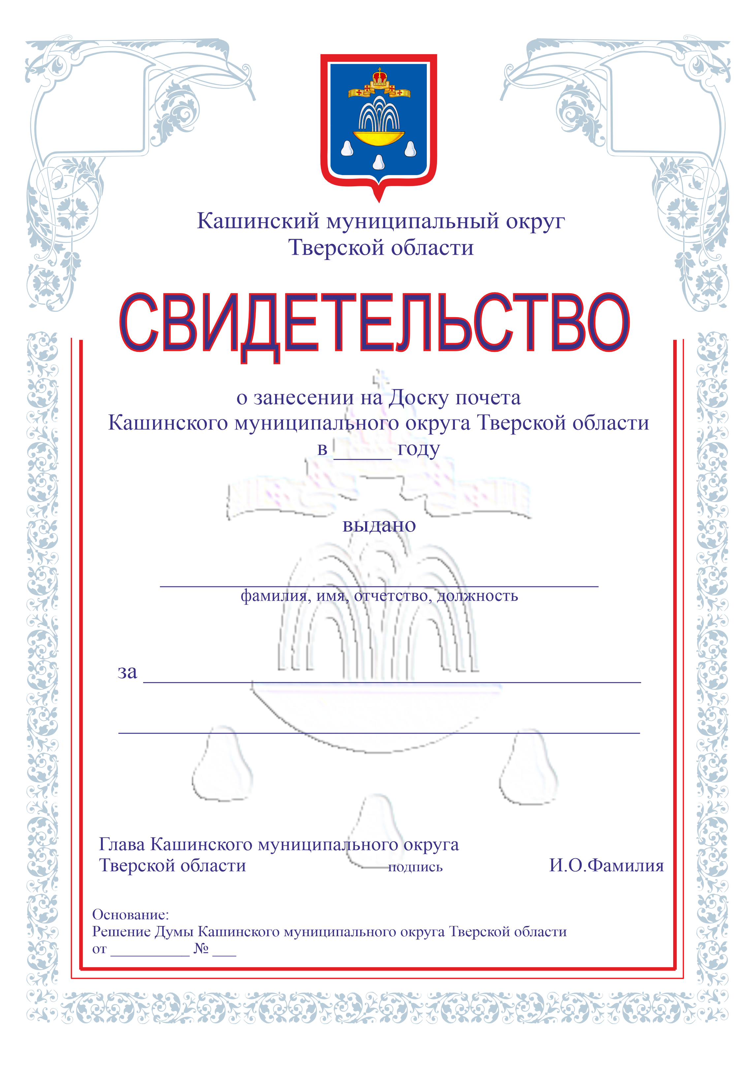
Приложение № 2
к решению Думы Кашинского
муниципального округа
Тверской области
от 07.04.2026 № 211

Состав
комиссии по рассмотрению ходатайств для занесения
на Доску почета
Кашинского муниципального округа Тверской области

Рагузин  Алексей Витальевич | - Глава Кашинского муниципального округа Тверской области, председатель комиссии;
Большакова  Олеся Владимировна | - заместитель Главы Администрации Кашинского муниципального округа Тверской области, руководитель аппарата Администрации Кашинского муниципального округа Тверской области, заместитель председателя комиссии;
Дамаскина  Екатерина Александровна | - заведующий отделом организационной работы и муниципальной службы Администрации Кашинского муниципального округа Тверской области, секретарь комиссии;
Члены комиссии:
Мурашова  Ирина Александровна | - Председатель Думы Кашинского муниципального округа Тверской области (по согласованию);
Федорова  Татьяна Михайловна | - председатель Совета общественности Кашинского муниципального округа Тверской области (по согласованию);
Морозова  Елена Юрьевна | - ответственный секретарь АНО «Редакция газеты «Кашинская газета» (по согласованию);
Хлыстова  Светлана Александровна | - директор ГБУ «КЦСОН» Кашинского муниципального округа Тверской области (по согласованию);
Рычков Александр Александрович | - иерей, клирик Вознесенского Кафедрального собора г.Кашина (по согласованию);
Наместникова  Марина Сергеевна | - директор МБОУ ДО «Кашинская ДШИ» (по согласованию).

